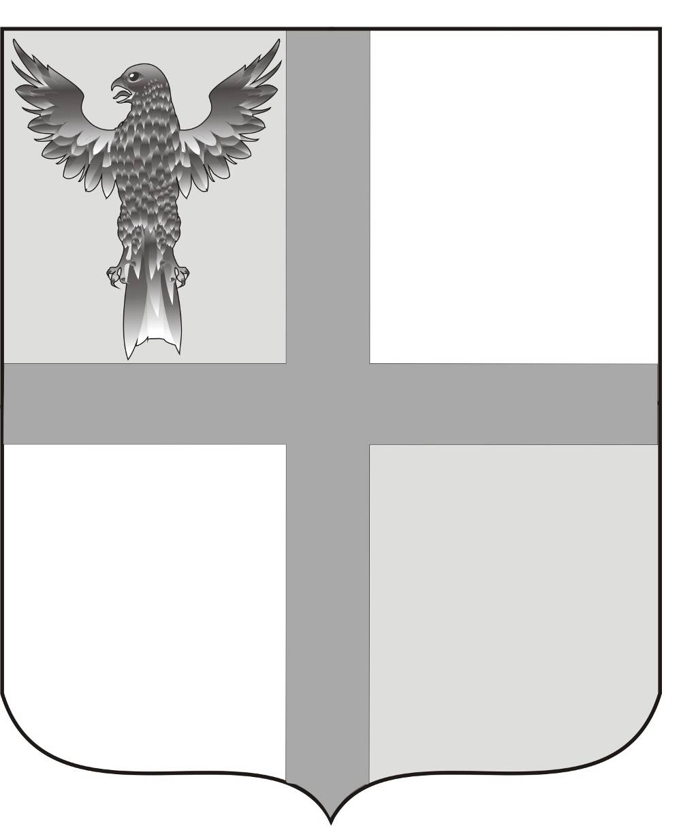

АДМИНИСТРАЦИЯ ИВАНОВСКОГО СЕЛЬСОВЕТА
БАГАНСКОГО РАЙОНА НОВОСИБИРСКОЙ ОБЛАСТИ

РАСПОРЯЖЕНИЕ

30.06.2014 № 30
с. Ивановка
О признании заявителей нуждающимися в жилье

Руководствуясь статьёй 51 Жилищного кодекса РФ, на основании заявлений граждан о постановки на учет в качестве нуждающихся в жилье, согласно акта проверок жилищных условий,

- Признать Крохта Татьяну Николаевну, постоянно проживающую на территории Ивановского сельсовета с 18.11.2011 года, работающей в администрации Ивановского сельсовета специалистом 2 разряда, состав семьи 4 человека, нуждающейся в жилье в связи с тем, что не имеет собственного жилья .

Глава Ивановского сельсовета
Баганского района
Новосибирской области Н.Б.Шульга

Ритер Нина Васильевна
39-219

